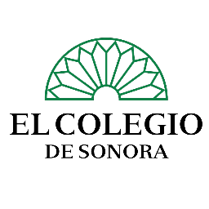

Diplomado en Promoción de la Salud 2022
solicitud de ingreso

Datos personales
Nombre(s)*
Apellido paterno*
Apellido materno*
Fecha de nacimiento (dd/mm/aa)*
Teléfono celular* |  |  |  |  | Correo electrónico*
Dirección (calle y número)*
Colonia* |  |  |  | Localidad* |  |  | Municipio*
Estado* |  |  |  | País* |  |  | Código postal*

Formación académica
Último grado de estudios*
(Seleccione una opción: secundaria/ preparatoria/licenciatura/maestría/doctorado)
Licenciatura/Maestría/Doctorado cursado en*
(Disciplina)
Institución*
Año de finalización*
Describa su experiencia en promoción de la salud*
Experiencia profesional
Ocupación actual*
Última/actual ocupación*
(especifique empresa o institución, incluyendo departamento, área o unidad)
Puesto*
Fecha de ingreso (año/mes)
Dirección (Calle, número, Colonia, C.P)
Teléfono

*Campos obligatorios.

Requisitos de admisión:

Se deberán enviar los siguientes documentos al correo electrónico diplomadops@colson.edu.mx:

- Solicitud de Ingreso debidamente llenada.
- Certificado de estudios de licenciatura. Si no se cuenta con un certificado de estudios de licenciatura deberá presentar una carta de comprobación de experiencia en promoción de la salud (por ejemplo, una carta de trabajo o una carta de recomendación donde describa de manera detallada las actividades realizadas y el período en el que las llevó a cabo). La carta será revisada por el Comité Coordinador del Diplomado.
- Carta de intención que contenga la siguiente información:
- Describir su experiencia en la promoción de la salud y/o explicar su interés en el tema.
- Mencionar el proyecto de promoción de la salud que desea desarrollar durante el Diplomado.
- Explicar por qué se considera una buena candidata o candidato para el Diplomado.
- Manifestar su disponibilidad para asistir a todas las sesiones y cumplir con el trabajo de campo.
- Describir los beneficios que espera obtener por participar en el Diplomado.
- Resumen curricular.

